桃園市107學年度 建德國民小學（ 107）學年 教師專業學習社群
運作紀錄表
會議時間 |  | 107年 11 月 14 日 13 時 30 分
會議地點 |  | 611教室
主持人 |  | 周思佳
紀錄 |  | 吳吉慶
社群成員(出席人員如簽到表)
項次 | 姓名 |  | 項次 |  | 姓名
1 | 黃依琳 |  | 8 |  | 藍逸貞
2 | 吳吉慶 |  | 9 |  | 林揮凱
3 | 陳晨銨 |  | 10 |  | 熊貴蓮
4 | 詹宜珮 |  | 11 |  | 周思佳
5 | 陳鴻瑋 |  | 12
6 | 黃瑞敏 |  | 13
7 | 廖培君 |  | 14
會議內容
討論事項：
(一) 期中評量檢討與建議。
決議：無

（二）各學年戶外教育相關申請表件，請於11/26前提出，以利進行招標作業。
（相關表件已寄至學年主任信箱）
決議：無

（三）各學年的「自主學習」，因要配合加入戶外教育、自治活動、班級輔導
及學校行事等，請確認是否要調整名稱為「多元智能」之類的綜合性課
程名稱，並請討論完成附件「彈性學習課程規劃表」的時數分配【紅色
框的部分】
決議：1.同意課程名稱調整為「多元智能」。
2.「彈性學習課程規劃表」的時數分配如附件規畫表。

會議活動照片
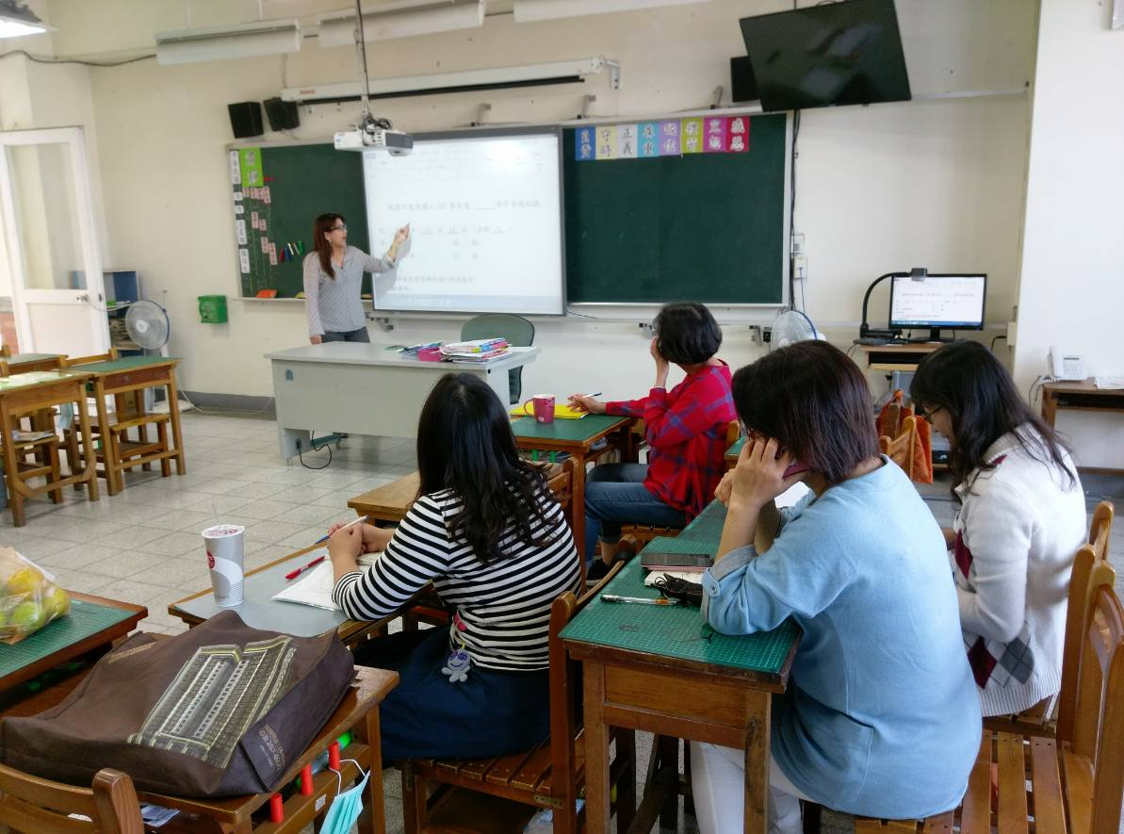 |  |  |  | 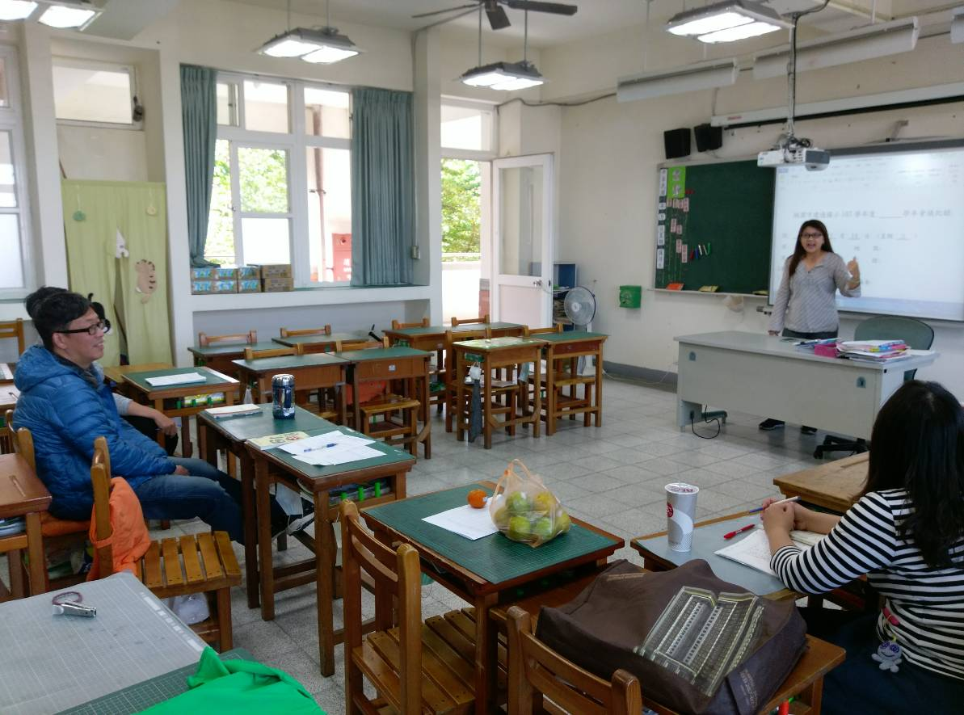
107年11月14日，說明:討論社群議案 |  |  |  | 107年11月14日，說明：討論課程時數分配

